天主教道明高級中學103學年度教職員及家長【體適能健康管理社群】
抗力球核心肌群訓練課程 1031007
- 目的：希望能增進教職員及家長身心適能，使校園成為有益於生活、學習與工作的健康校園。
- 時間：每日放學後5：30~6：00(視人數再調整時間)
- 地點：西校區體育組前跑道
- 方式：每次教5種抗力球訓練動作
- 指導：體育組 林鳳兒老師
- 器材：抗力球
一學期上5次課以上，102學年度家長會贈送抗力球一顆【市價約350元】
- 服裝：運動服及運動鞋(毛巾、飲用水)
- 介紹：
抗力球起源於20世紀初的瑞士,最初是作為復健醫療器材使用,利用球體360度滾動的原理，運用在脊椎物理治療上。由於抗力球可以加強鍛鍊腰背、骨盆、腿部肌肉及全身關節，有助於身材的塑造、肌肉的強化，可鍛鍊平衡協調能力，且具有超強的支撐力，能支持身體重量，絕佳的彈性更能緩衝運動時不當的衝力造成的運動傷害。於是抗力球不再只是作為物理治療專用也演變成健身運動的好道具。
抗力球可以這樣玩： 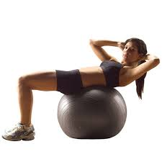
方向性，增加關節範圍
滾動性，挑戰平衡
支撐性，適合調整細部動作
娛樂性，享受玩耍的樂趣
抗力球運動好處多：
●BALANCE 《訓練平衡》
●ENDURANCE 《增強耐力》
●PREVENT 《預防背痛》
●SCULP 《雕塑曲線》

